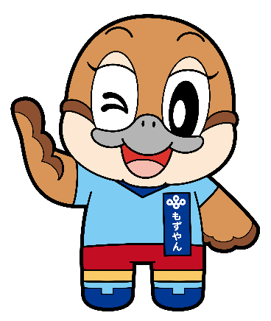

府政学習会

**「ピースおおさかで**

**平和について考えよう！」**

**「ピースおおさかで**

**平和について考えよう！」**

Ⓒ2014 大阪府もずやん

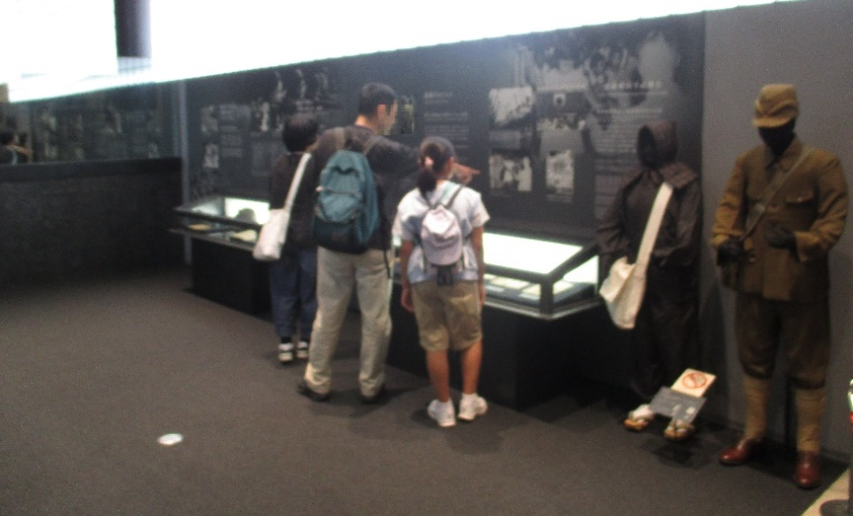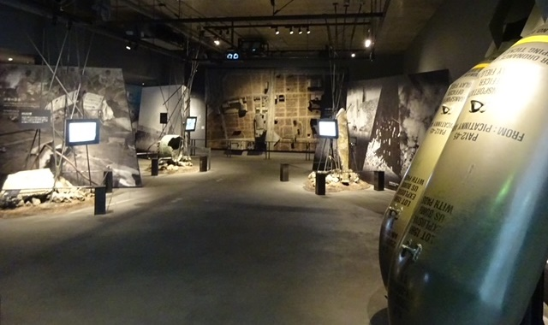

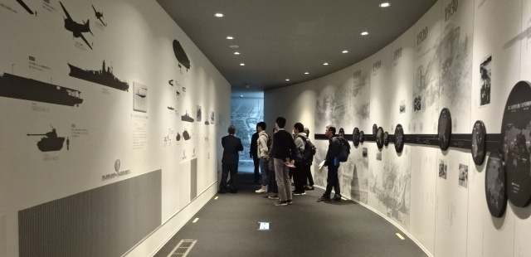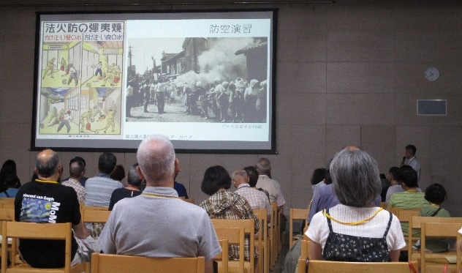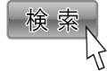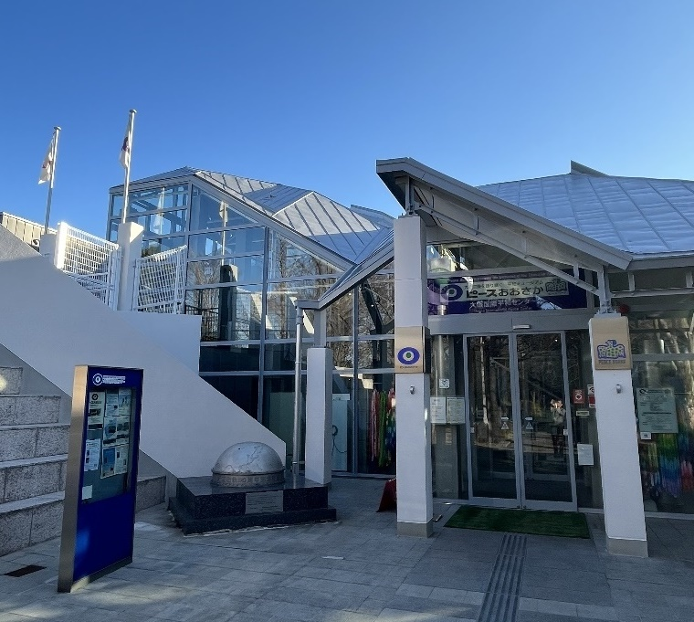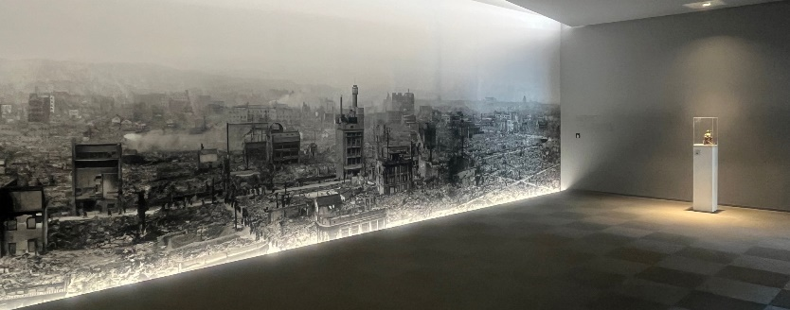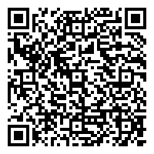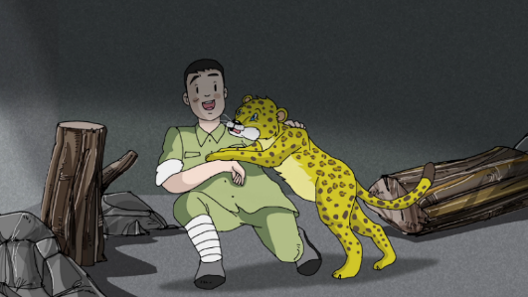

**令和７年10月19日（日）開催**

**参加費無料**

●テーマ学習

・映画「どうぶつたちのねがい

戦争中の天王寺動物園」鑑賞（約20分）

・ピースおおさかのガイダンス（約30分）

●ピースおおさか施設見学（自由見学 約60分）

このたび、大阪空襲を語り継ぐ平和ミュージアムである「ピースおおさか（大阪国際平和センター）」で府政学習会を開催します。

太平洋戦争末期、大阪には50回を超える空襲があり、行方不明者を含めて約1万5千人が犠牲になったと言われています。

今年は戦後80年を迎える節目の年です。先の大戦を知る世代が少なくなっていく中、戦争の悲惨さや平和の尊さを伝え続けるため、ピースおおさかを見学し、大阪の空襲について学んでみませんか。

**内容**

**募集締切**

**令和７年９月26日（金曜日）まで**

※往復はがきでのお申込みの場合は**必着**

インターネットでのお申込みの場合は９月27日（土曜日）0時締切

**抽選結果及び参加証の送付時期**

令和７年10月６日（月曜日）ごろの予定です。

**日時**

令和７年10月19日（日曜日）

１0時00分から12時10分まで(9時30分受付開始)

**場所**

ピースおおさか（大阪国際平和センター）

所在地：大阪府大阪市中央区大阪城2-1

**120人**

**募集人数**

※大阪府内に在住、在勤、または在学する個人に限ります。

※1組5人までとさせていただきます。

※中学生以下の方は必ず保護者同伴でお申込みください。

※応募多数の場合は抽選といたします。

※多くの方にご参加いただくため、同一メンバーや同じ代表者による複数のお申込みはご遠慮ください。

駐車場はございません。公共交通機関や

近隣の有料駐車場等をご利用ください。

＜電車＞

・Osaka Metro「森ノ宮」駅、1番出口から西へ約200メートル

・Osaka Metro「谷町四丁目」駅から東へ約1,100メートル

・JR大阪環状線「森ノ宮」駅、北出口から西へ約400メートル

**【往復はがきの場合】**

必要事項(1)から(5)までを記載のうえ、

＜宛先＞へ郵送してください。

1. イベント名（10月19日　府政学習会

「ピースおおさかで平和について考えよう！」）

(2)応募メンバー全員（最大5人）の「氏名」「年齢」

(3)応募の代表者の「住所」「電話番号」

(4)参加者のお住まい等について  
（府内在住、府内在勤、府内在学のいずれかを記載）

(5)手話通訳、車いす、ベビーカーの利用等の配慮が必要な場合はその内容

※鉛筆や摩擦熱で消えるインクで記入すると文字が消える場合があるため、ボールペンなどで記入ください。

＜宛先＞〒５４０－８５７０（住所不要）

府民お問合せセンター「府政学習会」

※料金不足の場合は受領できませんので、郵便料金には

ご注意ください。

(1)手話通訳、車いす、ベビーカーの利用等の配慮が必要な場合は応募の際にお申し出ください。なお、車いすをご利用の際は、見学ルートが一部変更になる場合があります。

(2)多数のご応募が見込まれますので、重複申込みはご遠慮ください。重複申込みの場合は、後のお申込みを優先して受け付けますので、あらかじめご了承ください。

(3)気象警報の発令や現場の状況等により内容を一部変更または中止する場合があります。

**注意事項**

**アクセス**

**■府のウェブページでも**

**ご案内しています。**

**■お問合せ窓口**

府民お問合せセンター

電話番号**06-6910-8001**

(平日9時00分から18時00分)

※応募時にお預かりした個人情報は、府政学習会にかかる通知や確認のために使用し、それ以外の目的には使用しません。また、個人情報保護法に基づき適正に管理します。

**みなさまのご応募をお待ちしております！**

※注意事項をご一読のうえ、ご応募ください。

**【インターネットで申し込む場合】**

「府政学習会」で検索いただくか､

右の二次元コードからお申し込みください。

**申込方法**

**映画「どうぶつたちのねがい戦争中の天王寺動物園」**

戦時中、空襲によって檻の中の猛獣たちが外に逃げ出し、

市民に危害を加える事態を未然に防ぐという理由で、

動物園の猛獣たちが殺処分されました。

天王寺動物園で実際にあった話をもとに、

平和への願いを伝える作品です。

動きやすい服装・靴でご参加ください。

**持ち物・服装等**